Nasz projekt przygotowaliśmy w języku Python.
Poniżej przedstawiono diagram klas składających się na projekt:
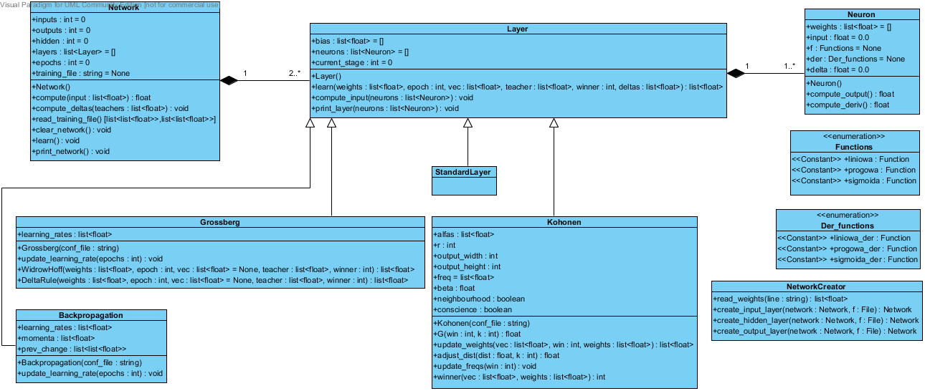
Nasz projekt składa się z poniższych klas:
- Neuron
  - Klasa ta przedstawia neuron i składa się z następujących atrybutów i metod:
    - weights – jest to lista liczb zmiennoprzecinkowych – wag na połączeniach tego neuronu ze wszystkimi neuronami następnej warstwy
    - input – jest to liczba zmiennoprzecinkowa – pole to zawiera wartość wejściową danego neuronu
    - f – pole typu Functions – jest to funkcja aktywacji danego neuronu
      - Functions – jest to wyliczeniowy typ danych, na który składają się trzy funkcje:
        - funkcja liniowa
        - funkcja progowa
        - funkcja sigmoidalna
    - der - pole typu Der_functions - jest to pochodna funkcji aktywacji danego neuronu
      - Der_functions - jest to wyliczeniowy typ danych, na który składają się trzy funkcje:
        - pochodna funkcji liniowej
        - pochodna funkcji progowej
        - pochodna funkcji sigmoidalnej
    - delta – pole typu float – parametr delta (błąd) potrzebny podczas działania algorytmu Backpropagation
    - compute_output() – metoda, która zwraca wartość wyjściową neuronu (czyli odpowiedź jego funkcji aktywacji)
    - compute_deriv() - metoda, która zwraca wartość pochodnej funkcji aktywacji neuronu dla jego wartości wejściowej
- Layer
  - Klasa ta przedstawia warstwę i składa się z następujących atrybutów i metod:
    - bias – lista liczb zmiennoprzecinkowych reprezentujących wartości biasu w danej warstwie na połączeniach z neuronami warstwy następnej
    - neurons – lista obiektów klasy Neuron – lista neuronów tworzących tę warstwę
    - current_stage - liczba całkowita oznaczająca aktualny etap uczenia danej warstwy
    - learn() – metoda przyjmująca listę wag na połączeniach z tą warstwą, aktualną epokę procesu uczenia, wektor wartości treningowych, wektor wartości nauczyciela, indeks neuronu-zwycięzcy z poprzedniej warstwy i listę parametrów delta neuronów następnej warstwy, a zwracająca listę zmienionych po uczeniu wag. Dla konkretnych implementacji warstw, poszczególne argumenty mogą mieć domyślną wartość None.
    - compute_input() – funkcja przyjmująca listę neuronów warstwy poprzedniej. Jej zadaniem jest obliczenie wartości wejściowych neuronów składających się na tę warstwę.
    - print_layer() – funkcja przyjmuje listę neuronów warstwy poprzedniej – jej zadaniem jest wypisanie sformatowanej informacji o tej warstwie
- StandardLayer
  - Klasa ta dziedziczy z klasy Layer i reprezentuje zwykłą, podstawową warstwę sieci
- Kohonen
  - Klasa ta dziedziczy z klasy Layer i reprezentuje warstwę Kohonena. Składa się z poniższych atrybutów i metod:
    - alfas – lista krotek reprezentujących kolejne etapy uczenia i składających się z:
      - ilości epok w danym etapie uczenia
      - liczby zmiennoprzecinkowej reprezentującej współczynnik alfa - szybkości uczenia w danym etapie
    - r – liczba całkowita – promień sąsiedztwa
    - output_width – ilość „kolumn” neuronów w tej warstwie (ten parametr umożliwia ustawienie neuronów w 1D lub 2D)
    - output_height – ilość „rzędów” neuronów w tej warstwie (ten parametr umożliwia ustawienie neuronów w 1D lub 2D)
    - freq – lista liczb zmiennoprzecinkowych – częstotliwości zwycięstw poszczególnych neuronów
    - beta – zmiennoprzecinkowy współczynnik używany podczas obliczania biasu i poprawionej odległości
    - neighbourhood – flaga sygnalizująca czy włączony jest mechanizm sąsiedztwa
    - conscience – flaga sygnalizująca czy włączony jest mechanizm sumienia
    - konstruktor Kohonen() przyjmuje nazwę pliku konfiguracyjnego, w którym zapisane są wartości powyższych parametrów
    - G() – metoda przyjmująca indeks neuronu-zwycięzcy i indeks neuronu, którego odległość do zwycięzcy jest obliczana
    - update_weights() – metoda przyjmująca wagi na połączeniach między warstwą Kohonena a warstwą poprzednią, wektor wartości treningowych i indeks neuronu-zwycięzcy – zwraca listę uaktualnionych wag
    - adjust_dist() – metoda przyjmuje indeks danego neuronu i jego odległość do zwycięzcy, a zwraca poprawioną odległość o bias (mechanizm sumienia)
    - update_freqs() – metoda przyjmuje indeks neuronu-zwycięzcy, a jej zadaniem jest uaktualnienie listy częstotliwości zwycięstw poszczególnych neuronów
    - winner() – metoda przyjmuje wagi na połączeniach między warstwą Kohonena a warstwą poprzednią, a także wektor wartości wejściowych (treningowych lub testowych), a zwraca indeks neuronu-zwycięzcy
- Grossberg
  - Klasa ta dziedziczy z klasy Layer i reprezentuje warstwę Grossberga. Składa się z poniższych atrybutów i metod:
    - learning_rates - lista krotek reprezentujących kolejne etapy uczenia i składających się z:
      - ilości epok w danym etapie uczenia
      - liczby zmiennoprzecinkowej reprezentującej współczynnik szybkości uczenia w danym etapie
    - update_learning_rate() - metoda sprawdzająca czy nie należy uaktualnić wartości współczynnika uczenia (zmienić go na wartość ustaloną na dany etap uczenia)
    - WidrowHoff() - metoda, w której zaimplementowana została reguła Widrowa-Hoffa - może być podpisana pod metodę learn()
    - DeltaRule - metoda, w której zaimplementowana została reguła Delta - może być podpisana pod metodę learn()
- Backpropagation
  - Klasa ta dziedziczy z klasy Layer i reprezentuje warstwę uczącą się wg algorytmu Backpropagation. Składa się z następujących atrybutów i metod:
    - learning_rates – lista krotek reprezentujących kolejne etapy uczenia i składających się z:
      - ilości epok w danym etapie uczenia
      - liczby zmiennoprzecinkowej reprezentującej współczynnik szybkości uczenia w danym etapie
    - update_learning_rate() - metoda sprawdzająca czy nie należy uaktualnić wartości współczynnika uczenia i momentum (zmienić go na wartość ustaloną na dany etap uczenia)
- Network
  - Klasa reprezentująca sieć – składa się z następujących atrybutów i metod:
    - inputs – liczba całkowita reprezentująca ilość wejść w sieci
    - outputs – liczba całkowita reprezentująca ilość wyjść w sieci
    - hidden – liczba całkowita reprezentująca ilość warstw ukrytych
    - layers – lista obiektów typu Layer – lista warstw tworzących sieć
    - epochs – liczba całkowita – ilość epok procesu uczenia
    - training_file – string zawierający nazwę pliku z wektorami treningowymi
    - compute() – metoda przyjmująca wektor wartości wejściowych i zwracająca odpowiedź sieci
    - compute_deltas() – metoda obliczająca parametry delta w algorytmie Backpropagation – przyjmuje wzorcowy wektor nauczyciela
    - read_training_file() – metoda zwracająca listę wektorów treningowych i listę wartości nauczycieli odczytanych z pliku
    - clear_network() – metoda zerująca wartości wejściowe poszczególnych neuronów
    - learn() – metoda realizująca proces uczenia sieci
    - print_network() – funkcja wypisująca sformatowane informacje o sieci

